

Metodología de Desarrollo de Sistemas de Información

Bogotá, D.C.,
Diciembre 2023

CONTENIDO

1. INTRODUCCIÓN 3
2. OBJETIVOS DEL DOCUMENTO 4
3. ALCANCE 4
4. METODOLOGÍA DE REFERENCIA PARA EL DESARROLLO DE SISTEMAS DE INFORMACIÓN. 5
4.1. ROLES Y RESPONSABILIDADES 5
5. COMPONENTES DE LA METODOLOGÍA 7
6. GERENCIA DEL PROYECTO 8
7. ANÁLISIS 11
8. DISEÑO 14
9. CONSTRUCCIÓN 17
10. IMPLANTACIÓN Y ACEPTACIÓN 19
11. BIBLIOGRAFÍA 21
12. GLOSARIO 22
13. REVISIÓN Y APROBACIÓN: 23
14. CONTROL DE CAMBIOS: 23

INTRODUCCIÓN

La UAERMV bajo el proceso Estrategia y Gobierno de TI - EGTI tomando como insumos: el marco de referencia el MRAE (MinTic, 2016), la guía del dominio de sistemas de información (MinTic, 2014), la guía general de evidencias del marco de Arquitectura Empresarial para la gestión de TI en el estado (MinTic, 2017), las buenas practicas de COBIT y la metodología ágil SCRUM, ha elaborado el presente documento, donde se ofrece una metodología general para abordar proyectos de desarrollo de sistemas de información.

El lineamiento del marco de Referencia de Arquitectura - Modelo de gestión y gobierno de TI (MinTic, 2019) MGGTI.LI.SI.01 - Metodología para el desarrollo de sistemas de información indica que: “La dirección de Tecnologías y Sistemas de la Información o quien haga sus veces debe definir una metodología formal para el desarrollo y mantenimiento de software, que oriente los proyectos de construcción o evolución de los sistemas de información que se desarrollen a la medida, ya sea internamente o a través de terceros”

Otra de las referencias más empleadas en este documento es el de la metodología ágil y flexible SCRUM, la cual adopta una estrategia de desarrollo incremental, valora el conocimiento tácito de los equipos de trabajo y trabaja de forma paralela las diferentes fases y etapas del desarrollo (Wikipedia, 2019).
Ilustración 1 Metodología Scrum
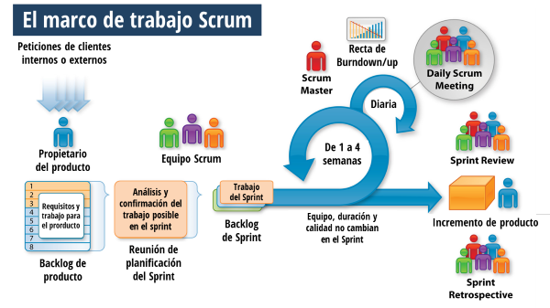
Fuente: Tomada de https://www.itnove.com/es/agile/coaching-consultoria-scrum-barcelona
Esta metodología, adicionalmente busca que todos los desarrollos relacionados con la construcción de un sistema de información tengan un tratamiento de “Proyecto”, el cual está definido por PMBOK como “un esfuerzo temporal que se lleva a cabo para crear un producto, servicio o resultado único, lo que implica que tiene un principio y un final definidos, el final se alcanza cuando se logran los objetivos del proyecto”. (PMI, 2017)

OBJETIVOS DEL DOCUMENTO

- Presentar en alto nivel la metodología adoptada para el desarrollo de soluciones de software en la Unidad Administrativa Especial de Rehabilitación y Mantenimiento Vial, ahora en adelante UAERMV, describiendo el ciclo aplicado.
- Satisfacer las necesidades de los procesos de la entidad, facilitando la operación, mantenimiento y uso de los productos de software obtenidos, teniendo en cuenta los últimos estándares mundiales en ingeniería del software y procesos de calidad, además de referencias específicas en cuanto a seguridad y gestión de proyectos.
- Definir las fases del desarrollo de software implementados en la UAERMV.
- Evidenciar los procedimientos que tiene implementados la UAERMV para el desarrollo de soluciones de software.

ALCANCE

Este documento se enfocará en las fases del desarrollo de software, no se centrará en el detalle de algunos temas como aseguramiento de calidad y puesta en producción ya que estas fases se evidencian en otros documentos.

Se aclara que esta metodología está soportada por los documentos tales como: plan de aseguramiento de calidad, EGTI-DI-017 Esquema de Mantenimiento de Soluciones, políticas de seguridad, EGTI-PR-002 Procedimiento Gestión Requerimientos Automatización de Procesos, EGTI-PR-003 Procedimiento Construcción Soluciones, EGTI-PR-004 Procedimiento Diseño Soluciones, EGTI-PR-005 Procedimiento Gestión de Incidentes de Seguridad de la Información y EGTI-PR-006 Procedimiento Puesta en Producción e Implementación de Soluciones.

No hace parte del alcance la descripción de temas de seguridad ya que estos se contemplan dentro de las políticas de seguridad de la entidad.

METODOLOGÍA DE REFERENCIA PARA EL DESARROLLO DE SISTEMAS DE INFORMACIÓN.

4.1. ROLES Y RESPONSABILIDADES

Los roles involucrados en el desarrollo de los sistemas de información se describen a continuación:

Rol |  | Responsabilidades
Líder de desarrollo | El profesional encargado de velar porque se cumplan todos los procesos en el diseño y construcción de sistemas de información, para asegurar la calidad de los productos de software generados y mantenidos en el tiempo | *Promover el goce efectivo del derecho de acceso a todas las personas a la información y las comunicaciones, dentro de los límites establecidos por la Constitución y la Ley, a través de la Tecnología de la Información y las Comunicaciones.  *Apoyar en la toma de decisiones respecto a la adquisición y construcción de sistemas de información que soporten los procesos de negocio de la institución.  *Apoyar en la toma de decisiones respecto a la adquisición y construcción de sistemas de información que sopórtenlos procesos de negocio de la UAERMV.  *Identificar aquellas modificaciones en los sistemas de información que permitan la evolución y mejoramiento continuo de los procesos de negocio de la UAERMV.  • Definir la organización estructural y el comportamiento de los componentes de los sistemas de información, así como sus interacciones.  • Identificar los posibles componentes de software reutilizables, y fomentar su uso y evolución.  • Actualizar la metodología de desarrollo de software a aplicar en el desarrollo de los componentes de software a medida, desarrollados por la institución o por terceros.  *Recepcionar y gestionar las solicitudes de cambio a los sistemas de información de la UAERMV.  *Asegurar la calidad y transparencia de los sistemas de información  • Establecer las características de calidad con la que deben contar los sistemas de información de la institución.  • Gestionar el plan para asegurar la calidad y mejora continua de los procesos relacionados con la gestión de los sistemas de información de la institución, así como de los componentes de software correspondientes.  • Realizar el seguimiento de la aplicación del plan de calidad establecido  • Establecer y evaluar indicadores para medir el proceso de gestión de calidad e identificar mejoras.
Administrador de Base de datos | El profesional encargado de administrar las bases de datos | • Mantener el rendimiento de la base de datos mediante el cálculo de los valores óptimos para los parámetros de las bases de datos.  • Asegurar el correcto funcionamiento de las bases de datos, en términos de integridad y seguridad de los datos.  • Optimizar el uso de los recursos técnicos de las bases de datos.
Ingeniero desarrollo base datos | El profesional encargado del desarrollo de la lógica de negocio a nivel de la capa de datos | *Identificar los requisitos de las bases de datos con relación en el análisis de servicios y sistemas en operación, como en el diseño de los sistemas/servicios propuestos.  *Implementar las estructuras y demás objetos que provee la base de datos para dar cumplimientos a los requerimientos de los usuarios
Especialista GIS | El profesional encargado de generar y administrar las bases de datos geográficas | * Administrar y mantener la plataforma del Sistema de información Geográfica de la UAERMV.  *Mantener los servicios de publicación del visor geográfico corporativo del SIGMA.  *Elaborar e implementar los tableros de control relacionados con información geográfica que requiera la entidad.  *Asistir a las reuniones pertinentes en desarrollo del objeto del contrato
Analista de requerimientos | El profesional encargado de gestionar el proceso de obtención de los requerimientos de un software. | *Realizar la especificación de requerimientos para la adquisición y construcción de los sistemas de información.  *Apoyar en la validación de que los sistemas de información adquiridos o construidos cumplen con los requerimientos establecidos.
Analista de pruebas | El profesional encargado de identificar y definir las pruebas necesarias y supervisar el proceso de prueba y los resultados de cada ciclo de prueba | *Definir y aplicar un plan de pruebas que incluya como mínimo pruebas de integración, de estrés de seguridad y de aceptación de usuario final.  *Ejecutar las pruebas unitarias y de integración de los componentes de software de los sistemas de información construidos a medida.  • Realizar el seguimiento y control a la aplicación de los planes de prueba establecidos.  • Mantener actualizados los planes de pruebas acorde a la evolución de los componentes de software de la institución.
Ingenieros de desarrollo de capa de presentación o de servicios | El profesional encargado de desarrollar, crear y modificar aplicaciones informáticas de software generales o programas de utilidad especializada | *Definir y documentar el diseño detallado de los componentes de software a medida de los sistemas de información, y asegurar que el mismo permite la codificación y la ejecución de pruebas de las capas de software de presentación o de servicios  *Adelantar la construcción de los componentes de software desarrollados a medida, así como el despliegue de los sistemas de información de la UAERMV.  • Construir los componentes de software de los sistemas de información, siguiendo las directrices establecidas en las arquitecturas de solución y cumpliendo con el diseño definido.  • Desplegar los sistemas de información de la institución, en los diferentes ambientes para la realización de las pruebas correspondientes.  *Entregar los sistemas de información de la institución a los responsables del despliegue en ambientes productivos.
Ingenieros de soporte | El profesional encargado de brindar el soporte y mantenimiento de los módulos que posea la entidad | • Responder por la provisión, instalación, configuración, operación y mantenimiento del hardware y software de los sistemas de información y su infraestructura relacionada.  • Apoyar a los equipos de proyectos con los requerimientos no funcionales en las etapas de análisis y diseño de los sistemas de información.  • Apoyar a los equipos de proyectos con los problemas técnicos, pruebas, puestas en producción y soporte.  • Instalar nuevos sistemas de información o versiones actualizadas de los sistemas de información existentes, configurando hardware, servicios, ambientes, directorios de almacenamiento, etc., de acuerdo a los requisitos operacionales de la solución.  • Desarrollar y mantener procedimientos de instalación y configuración de sistemas de información.
Profesional en uso y apropiación | El profesional encargado de apoyar los procesos de uso y apropiación de los sistemas de información | * Establecer los mecanismos para incentivar el uso y una correcta apropiación del sistema con los usuarios del mismo  * Asegurar que se cumplan los mecanismos establecidos para el uso y apropiación de los sistemas y que se cuente con la documentación y repositorios requeridos
Profesional de seguridad de la información | El profesional encargado de velar por asegurar que se cumplan los lineamientos de seguridad establecidos para los sistemas de información | * Identificar los lineamientos de seguridad que se deben aplicar en las diferentes etapas del proceso de desarrollo de software como los controles de seguridad a implementar en los sistemas de información.  * Asegurar el cumplimiento de los lineamientos establecidos para el proceso de desarrollo como los controles implementados en el sistema de información

COMPONENTES DE LA METODOLOGÍA
En el siguiente gráfico se ilustran los componentes de la metodología de desarrollo de soluciones, los cuales se describen a continuación:

Ilustración 2. Componentes de la metodología de desarrollo de soluciones
Fuente: Elaboración propia proceso EGTI - Estrategia y Gobierno de TI.

- La Gerencia de proyectos, tiene como finalidad la planificación, el seguimiento y control de las actividades y de los recursos humanos y tecnológicos que intervienen en un proyecto, pudiendo así realizar control en todo momento, conociendo qué problemas se presentan y tomando los correctivos lo más pronto posible, lo cual evitará desviaciones de tiempo y económicas.
- La fase de Calidad es transversal por que debe estar presente en todas y cada una de las etapas del proyecto, garantizando y asegurando un nivel continuo de la calidad del producto.
- La Seguridad busca incluir funciones y mecanismos tecnológicos que refuerzan la seguridad de la información.
- El propósito del Análisis es conseguir la especificación detallada del sistema de información, a través de los requisitos y las necesidades de información de los usuarios para los que se desarrollará el sistema.
- El Diseño tiene como fin obtener la definición de la arquitectura del sistema y del entorno tecnológico, junto con la especificación detallada de los componentes del sistema de información. A partir de dicha información, se generan todas las especificaciones de construcción relativas al propio sistema, así como la especificación técnica del plan de pruebas, la definición de los requisitos de implantación y el diseño de los procedimientos de migración y carga inicial, éstos últimos cuando proceda.
- La Construcción tiene como objetivo final la elaboración del código de programación y las pruebas de los distintos componentes del sistema de información, a partir del conjunto de especificaciones lógicas y físicas del mismo, obtenidas en los procesos de Análisis y Diseño.
- La Implantación del Sistema y la Aceptación por parte del cliente, Este proceso tiene como objetivo principal, la entrega y aceptación del sistema por parte del área usuaria responsable del proceso.
- El Mantenimiento del sistema tiene como objetivo garantizar la vida útil del sistema a partir de las peticiones de mantenimiento que los usuarios realizan con motivo de un problema detectado en el sistema o por la necesidad de una mejora de este.

GERENCIA DEL PROYECTO

La gestión de proyectos define los conceptos relacionados con la dirección de proyectos, constituyéndose su seguimiento en una buena práctica para la planificación, el seguimiento, el control de las actividades, el talento humano y los materiales.

Siendo este un tema transversal para todas las etapas que intervienen en el ciclo de vida de un Sistema y está alineado con el procedimiento DESI-PR-002 Procedimiento de Gestión de Ideas y Proyectos de Mejora. Es de aclarar que la gestión del proyecto debe contemplar la estrategia de Uso y Apropiación de la UAERMV y que todos los productos involucrados en el proyecto deben ser alojados en el repositorio corporativo. En la siguiente ilustración se presentan las principales fases a desarrollar en la gestión de un Proyecto:

Ilustración 3.Componentes Generales de la gestión de proyectos
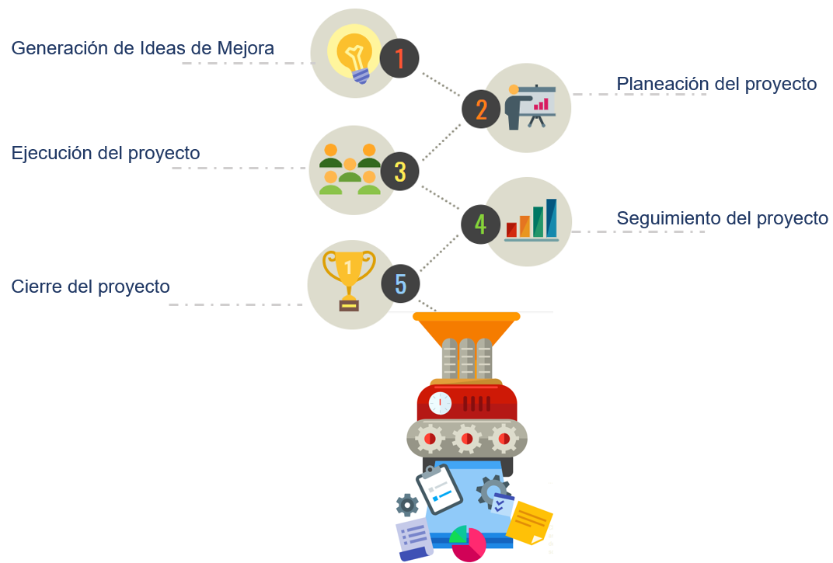
Fuente: Elaboración propia proceso EGTI - Estrategia y Gobierno de TI.

- Generación de la idea de mejora, contempla las diferentes actividades hasta obtener el visto bueno para convertirse en un proyecto, de ahí en adelante viene la planeación, la ejecución, el seguimiento y el cierre de este.
- Planeación del proyecto, involucra la asignación del gerente del proyecto, la generación del documento de ficha de generación de proyecto de mejora,el cual tiene como anexos: el acta de inicio, el organigrama del proyecto, la identificación de interesados y sus requerimientos, la descripción detallada del alcance del proyecto, la estructura de Desglose de Trabajo (EDT), la identificación y estimación de los recursos requeridos para la ejecución (talento humano, equipos, materiales, etc.) y los costos del proyecto de mejora, la matriz de riesgos del proyecto y el cronograma. Los documentos anteriormente mencionados deben ser aprobados por el líder estratégico del proceso generador del proyecto, el directivo del área y el jefe de la Oficina de Tecnologías de Información. Adicional a lo anterior, la planeación involucra la realización de la reunión de lanzamiento del proyecto.
- La ejecución del proyecto involucra el desarrollo de diferentes productos y puede contemplar los procedimientos relacionados con Gestión de Requerimientos, la Automatización de Procesos, la Construcción de Soluciones, el Diseño de Soluciones y el Paso a Producción y la Puesta en Marcha de la Solución. Es decir, contempla las fases de análisis, diseño, construcción e implementación y aceptación de la solución.

Es de precisar que dentro de la ejecución de los proyectos de desarrollo de soluciones se han adoptado prácticas de la metodología ágil SCRUM, que permiten generar resultados en períodos cortos de tiempo. La metodología es aplicada en las fases de análisis, diseño, construcción, implantación, aceptación y emplea un equipo con los siguientes roles:

Ilustración 4: Roles del grupo de TI involucrados en la metodología SCRUM
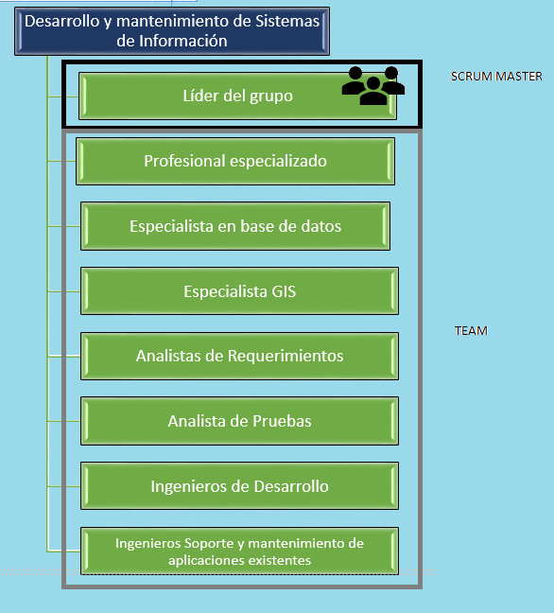
Fuente: Elaboración propia

La aplicación de SCRUM en la UAERMV contempla las siguientes etapas:

- Iniciación: Esta etapa consiste en crear la visión del proyecto, identificando los roles del equipo de desarrollo, así como el levantamiento de información.
- Planeación y estimación: Esta etapa consiste en la planificación y estimación de las actividades, se elabora una lista exhaustiva de los requisitos para generar la pila de tareas y se seleccionan los que tienen mayor prioridad, evaluación y control de riesgos, validación y selección de herramientas, definición de fechas de entrega y la duración de cada uno de los sprints (Kniberg, H., Skarin, M., & Anderson, 2010). Esta etapa se alinea con las planeaciones gerenciales que maneja la entidad.
- Implementación y desarrollo (Sprint): Esta fase tiene como objetivo el desarrollo de las diferentes actividades necesarias para la creación del producto. Incluye los entregables, el seguimiento y la retroalimentación. En esta fase, se pueden realizar tareas de análisis, diseño, construcción, implantación y aceptación, y, además, se deben seguir los procedimientos EGTI-PR-002 para el levantamiento de requerimientos, EGTI-PR-004 para el diseño de la solución de software y EGTI-PR-003 para la construcción de soluciones que plantea el uso de Scrum. A su vez, se debe realizar un seguimiento del proyecto a través de las reuniones diarias y reuniones con el dueño del producto.

- El seguimiento del proyecto contempla las reuniones semanales de seguimiento a proyectos de TI, donde se presenta el avance del cronograma, las actividades desarrolladas y los puntos de control.
- El cierre del proyecto contempla la elaboración del informe final, el documento de lecciones aprendidas, el cierre de adquisiciones, la entrega formal de productos, la entrega formal del repositorio a la Oficina Asesora de Planeación (OAP) y la liberación o entrega del talento asignado. En esta etapa el producto desarrollado está listo para su liberación y entrega, con toda la documentación correspondiente.

A continuación, se pueden visualizar los entregables a nivel general para esta fase:

Tabla 2. Entregables generales y criterios de aceptación de la fase de análisis
Entregable | Criterio de aceptación | Aprobación
Formato ficha técnica de idea de mejora. | Debe cumplir con lo expuesto en el procedimiento | *Comité institucional de gestión y desempeño.  * Rol Líder Procesos de Tecnología.
Plan de gestión del proyecto y anexos | Debe cumplir con lo expuesto en el procedimiento | *Rol Líder Procesos de Tecnología.  *Rol líder Desarrollo y Mantenimiento de Sistemas de Información.  *Usuario Funcional
Evidencia kick off | Presentación y acta de la reunión de lanzamiento del proyecto (kick off).
Productos | La descripción de los productos y los criterios de aceptación varía según la fase del ciclo de vida del software. | *Rol Líder procesos de Tecnología.  *Rol Líder Desarrollo y Mantenimiento de Sistemas de Información  *Usuario Funcional
Informes de seguimiento | Debe contener como mínimo el avance en el cronograma, las actividades desarrolladas en la semana, los puntos de atención y si existe, un atraso se debe presentar un plan de choque.
Informe de cierre | Debe cumplir con lo expuesto en el procedimiento
Fuente: Proceso EGTI

ANÁLISIS

El objetivo de esta fase es la obtención de una especificación detallada del sistema de información, que satisfaga las necesidades de información del cliente y sirva de base para la fase de diseño. En la siguiente ilustración, se pueden contemplar los diferentes componentes de la fase de “análisis”:

Ilustración 5. Fase de Análisis
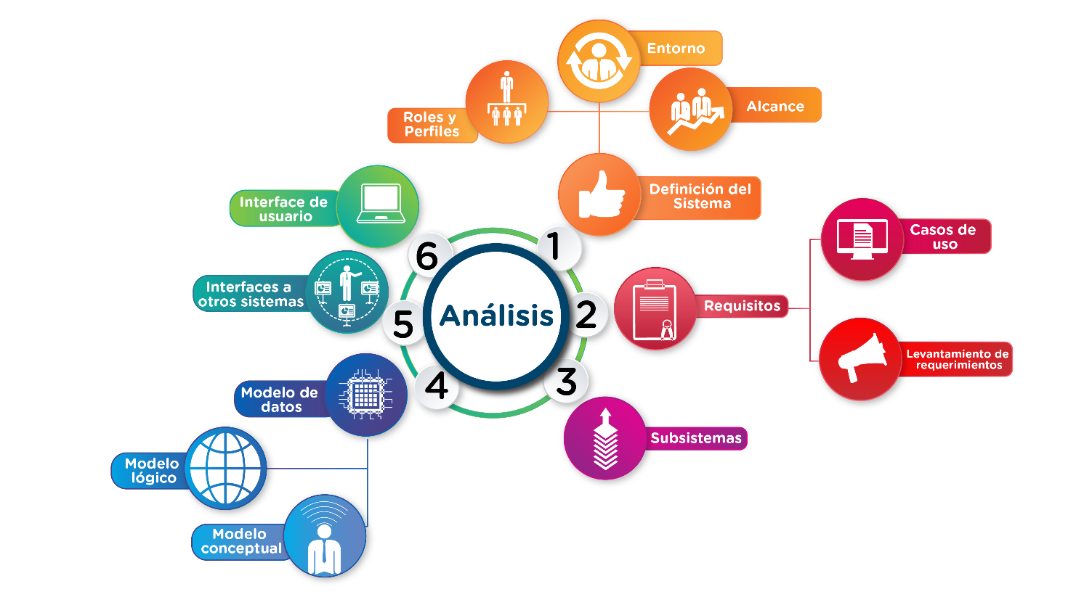
Fuente: Elaboración propia proceso EGTI - Estrategia y Gobierno de TI.

- La definición de la posible solución incluye la delimitación de su alcance, los procesos involucrados, la identificación de las entidades externas al sistema que aportan o reciben información, el entorno tecnológico que se requiere para dar respuesta a las necesidades de información, especificando sus posibles condicionantes y restricciones. Finalmente se identifican los roles y los perfiles de los usuarios, interlocutores tanto en la obtención de requisitos como en la validación de los distintos productos y la aceptación final del sistema. Para mayor detalle se puede consultar el procedimiento EGTI-PR-002 Procedimiento Gestión Requerimientos Automatización de Procesos (ver SISGESTION).
- Requisitos: involucra la definición, análisis y validación de los requisitos a partir del levantamiento de requerimientos suministrados por los usuarios, mediante fichas de requerimientos, esta ficha se maneja en el formato “Requerimientos Sistemas Información Usuarios” y se referencia en sisgestion como “EGTI-FM-004”.
- Subsistemas: se facilita el análisis del sistema de información llevando a cabo la descomposición de este en subsistemas.
- Modelo de datos: identifica las necesidades de información de cada uno de los procesos que conforman el sistema en su mínima unidad, permite contemplar todos los componentes (entidades, relaciones, atributos y reglas de negocio) necesarios para dar respuesta a las necesidades establecidas del sistema. Se utiliza un modelo de alto nivel para definir las entidades y sus posibles relaciones, conocido como modelo conceptual y se describen los datos con mayor detalle posible, identificando las llaves primarias de cada una de las entidades a través de un modelo lógico (Información, 2019).
- Interfaces: La identificación de esta tienen como fin definir y delimitar el modo en que el sistema va a relacionarse con el exterior.
Para cada interfaz identificada, se especifica:
- Procesos del sistema de información asociados.
- Especificaciones funcionales de los sistemas origen o destino.
- Formatos de los datos intercambiados.
- Aspectos operativos de la interfaz: en lotes o en línea y medio físico utilizado.
- Frecuencia o periodicidad del intercambio.
- Evento que desencadena la interfaz.
- Validaciones, requisitos especiales de seguridad, etc.
- Modificaciones o adaptaciones necesarias en los sistemas origen o destino.

- Interfaz de Usuario: El objetivo es realizar un análisis de los procesos del sistema de información en los que se requiere una interacción del usuario, con el fin de crear una interfaz que satisfaga todos los requisitos establecidos, teniendo en cuenta los diferentes perfiles a quiénes va dirigido. En esta parte se definen formatos de pantallas, diálogos, e informes, principalmente.

A continuación, se pueden visualizar los entregables a nivel general para esta fase:

Tabla 3. Entregables generales y criterios de aceptación de la fase de análisis
Entregable | Criterio de aceptación | Aprobación
Documentos de requerimientos | *Aplicación del formato de la UAERMV  *Aprobación del documento. | *Rol Líder Procesos de Tecnología  *Rol Líder Desarrollo y Mantenimiento de Sistemas de Información  *Usuario Funcional  *Analistas de Requerimientos
Modelo de datos conceptual y lógico | Socialización con el especialista de Base de datos y entrega del modelo conceptual y lógico | *Rol Líder Procesos de Tecnología  *Rol Líder Desarrollo y Mantenimiento de Sistemas de Información  *Rol Especialista en Base de Datos
Interfases de usuario | Interfases alineadas con los casos de uso. | *Rol Líder Procesos de Tecnología  *Rol Líder Desarrollo y Mantenimiento de Sistemas de Información  *Usuario Funcional
Fuente: Proceso EGTI

DISEÑO

Con esta fase se pretende obtener la definición de la arquitectura del sistema información, el entorno tecnológico que le va a dar soporte y el detalle de sus componentes. A partir de dicha información, se generan todas las especificaciones de construcción, el plan de pruebas, la definición de los requisitos de implantación y el diseño de los procedimientos de migración y carga inicial, si los hay. Es importante aclarar que esta fase está contemplada en el procedimiento EGTI-PR-004 Procedimiento Diseño Soluciones. La siguiente ilustración presenta las diferentes actividades del diseño:
Ilustración 6. Fase de diseño
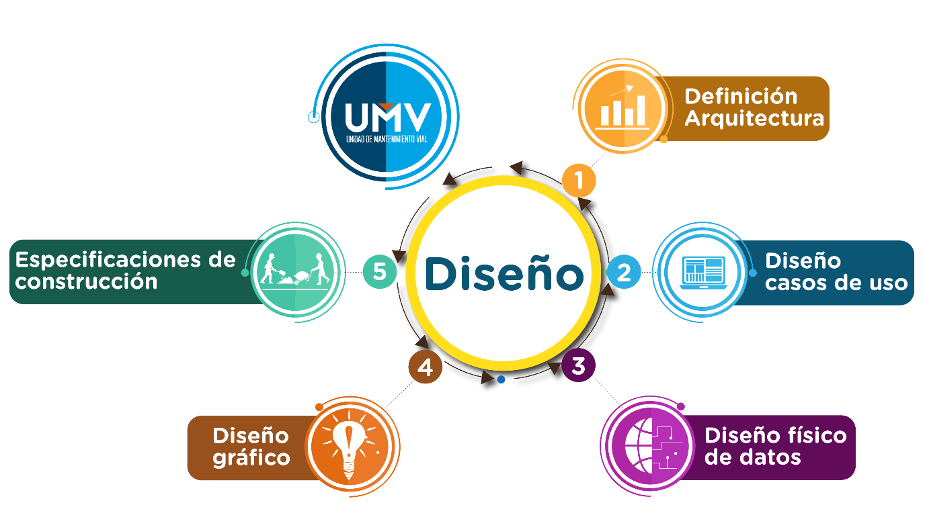
Fuente: Elaboración propia proceso EGTI-Estrategia y Gobierno de TI.
- Definición de arquitectura: Esta actividad tiene como objetivo diseñar la arquitectura de solución del sistema de información basada en la arquitectura de referencia de la UAERMV. La UAERMV contempla las siguientes vistas para la definición de la arquitectura tecnológica:
- La vista conceptual se usa para definir los requerimientos funcionales y ayuda a aclarar la visión que los usuarios del negocio tienen de la aplicación, y describe el modelo de negocio que la arquitectura debe cubrir (losdelailera-blog, 2019).
- La vista lógica muestra los componentes principales de diseño y sus relaciones de forma independiente de los detalles técnicos y cómo la funcionalidad será implementada en la plataforma de ejecución (Adrián Lasso, 2019) .
- La vista Física “Ilustra la distribución del procesamiento entre los distintos equipos que conforman la solución, incluyendo los servicios y procesos de base. Los elementos definidos en la vista lógica se "mapean" componentes de software (servicios, procesos, etc.) o de hardware que definen más precisamente como se ejecutará la solución” (Adrián Lasso, 2019).
- La vista de implementación “describe cómo se implementan los componentes físicos se encuentran agrupados en subsistemas organizados en capas y jerarquías” (Adrián Lasso, 2019).

- Caso de uso: Tiene como propósito especificar el comportamiento del sistema de información, mediante objetos o subsistemas de diseño que interactúan, y determinar las operaciones de las clases e interfaces de los distintos subsistemas de diseño. Se debe tener en cuenta el procedimiento “Diseño de Soluciones” referenciado en sisgestion como “EGTI-PR-004” y se debe diligenciar el EGTI-FM-002 Formato Casos de Uso.

- Plan de pruebas: Este diseño permite verificar que las funcionalidades del sistema de información cumplan con las necesidades establecidas por el usuario en los casos de uso, con las debidas garantías de calidad. Se debe tener en cuenta el EGTI-FM-003 Formato Pruebas Casos de Uso, ver en SISGESTION, el cual debe estar acorde con el plan de aseguramiento de calidad.

- Diseño Gráfico: Este juega un papel muy importante dentro de la metodología, ya que es una de las actividades que debe ir de la mano con las otras descritas en este documento, como por ejemplo los casos de uso, que permita su desarrollo en paralelo para que al momento de iniciar la construcción del sistema de información se tengan estos elementos de diseño y los desarrolladores los apliquen en la construcción del código. Dicho diseño debe estar enmarcado en el estilo corporativo de la UAERMV.

- Especificaciones de construcción: se debe contemplar las Especificaciones de Estándares y Normas de Diseño tales como:

  - Para el diseño y la construcción se debe aplicar el Patrón de Capas que es un patrón arquitectónico de alto nivel, compuesto por dos capas principales front-end y back-end.
  - Para la construcción de la capa del front-end de las aplicaciones donde se requiere intervención del usuario (tanto en Web como en Desktop) se recomienda el uso del patrón de diseño Modelo Vista Controlador (MVC Model View Controller).
  - Para la comunicación entre las capas de “Agentes de Servicio” se propone la utilización de patrones de diseño Fachada (Session Facade). Tal patrón permite la encapsulación de la lógica de negocio y los datos de negocio ante la capa cliente que la utilice. De esta forma se proporciona una interfaz uniforme de acceso al servicio que oculta su complejidad.
  - Para la comunicación entre las capas de “Interacción”, “Componentes Empresariales” y “Agentes de Servicio” se propone la utilización de los patrones de diseño Service Locator (Se encarga de la localización del servicio, la creación de interfaces complejas y operaciones de red) y Business Delegate (permite reducir el acoplamiento entre las capas cliente y de servicios. Esconde los detalles de la implementación del servicio de negocio, así como también la localización y detalles para el acceso al servicio).
  - Se propone aplicar, en lo posible, el patrón de persistencia (Data Access Object Service Activator DAO) que consiste en utilizar un objeto de acceso a datos para abstraer y encapsular todos los accesos a la fuente de datos. El DAO maneja la conexión con la fuente de datos para obtener y almacenar los mismos. Para el transporte de datos entre capas se recomienda la utilización del patrón Transfer Object que encapsula los valores de los atributos relacionados con los objetos de negocio.
  - El protocolo de comunicaciones para los Web Services debe estar acorde a los estándares de la Arquitectura Orientada a Servicios - SOA.
  - Para mejorar el desempeño del sistema se propone la implementación de la lógica de negocio, a través de procedimientos almacenados y publicados en la Base de Datos.

A continuación, se pueden visualizar los entregables a nivel general para esta fase:

Tabla 4. Entregables generales y criterios de aceptación de la fase de diseño de soluciones
Entregable | Criterio de aceptación | Aprobación
Documentos de Arquitectura | *Aplicación del formato de la UAERMV  *Aprobación del documento. | *Rol Líder Procesos de Tecnología  *Rol Líder Desarrollo y Mantenimiento de Sistemas de Información  *Usuario Funcional  *Analistas de Requerimientos
Documento de Casos de Uso | * Aplicación del formato de UAERMV  *Aprobación del documento. | *Rol Líder Procesos de Tecnología  *Rol Líder Desarrollo y Mantenimiento de Sistemas de Información  *Usuario Funcional  *Analistas de Requerimientos
Plan de capacidad de la aplicación | *Aprobación del documento. | *Rol líder Procesos de Tecnología  *Rol Líder Desarrollo y Mantenimiento de Sistemas de Información  *Usuario Funcional
Scripts de la Base de datos | Verificación de correspondencia entre el modelo conceptual, lógico y físico | *Rol Líder Procesos de Tecnología  *Rol Líder Desarrollo y Mantenimiento de Sistemas de Información  *Rol Especialista en Base de Datos
Documento de casos de pruebas | *Aplicación del formato de UAERMV  *Aprobación del documento.  *Debe estar acorde con el plan de aseguramiento de calidad | *Rol Líder Procesos de Tecnología  *Rol Líder Desarrollo y Mantenimiento de Sistemas de Información  *Usuario Funcional  *Analistas de Pruebas
Fuente: Proceso EGTI

CONSTRUCCIÓN
La construcción tiene como objetivo el desarrollo del sistema de información, a partir del conjunto de especificaciones dadas en la fase anterior. Se ejecutan los procedimientos de operación, seguridad y se elaboran los manuales de usuario y manual técnico. Esta fase está relacionada en el procedimiento EGTI-PR-003 Procedimiento Construccion Soluciones, en SISGESTION.

Ilustración 7. Esquema de Construcción
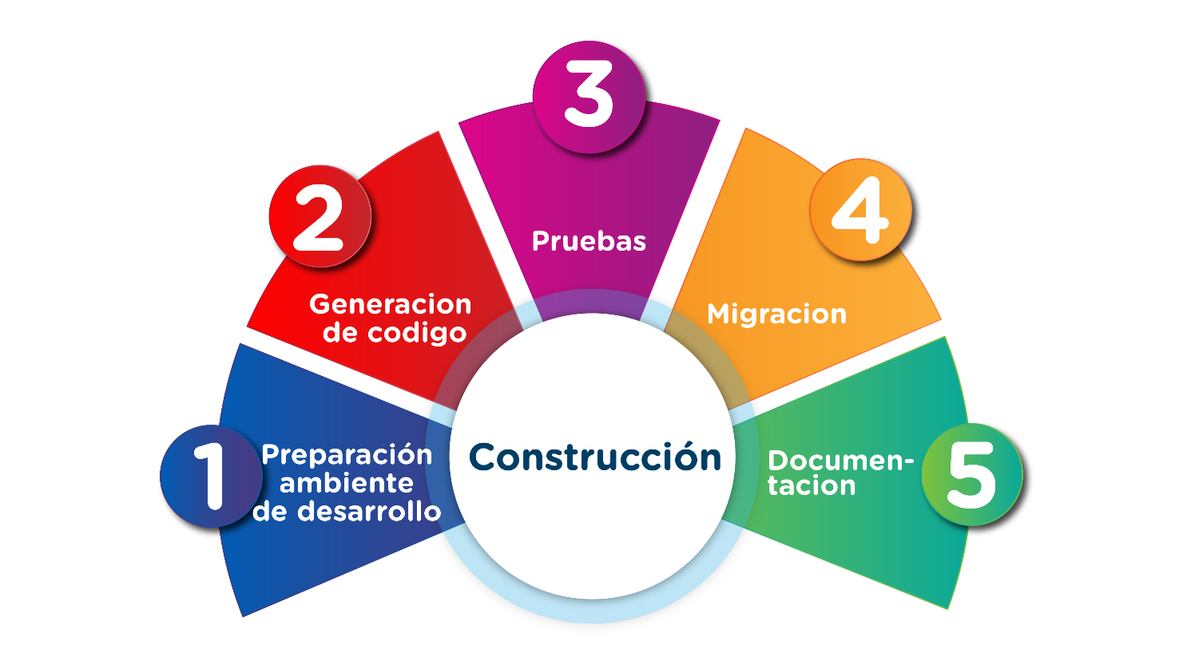
Fuente: Elaboración propia proceso EGTI - Estrategia y Gobierno de TI.

Se utiliza la información obtenida de la etapa de diseño, como son las especificaciones de construcción del sistema y los casos de uso.

Para la construcción se deben tener en cuenta las siguientes actividades:

- Preparación del ambiente de desarrollo, se asegura la disponibilidad de todos los medios tecnológicos y facilidades para que se pueda llevar a cabo el desarrollo del sistema. Entre estos medios, cabe destacar la preparación de los puestos de trabajo, equipos físicos y lógicos, gestores de bases de datos, librerías de programas, herramientas de generación de código, editores, compiladores, bases de datos, archivos de prueba y se reserva el espacio de almacenamiento.
- Generar el código, se realiza la codificación a cada uno de los componentes del sistema en un lenguaje de desarrollo, a partir de las especificaciones de construcción y los procedimientos de operación y seguridad, estándares especificados en la etapa de diseño.
- Ejecución del Plan de Pruebas, permite verificar que el sistema de información cumple las necesidades establecidas por el usuario, con las debidas garantías de calidad. Una vez que el sistema se ha construido, es necesario hacerlo pasar por una serie de pruebas antes de ponerse en producción. Mediante las pruebas se medirá su reacción integral frente a diversas acciones que realizarán los usuarios desde sus interfaces.
La explicación del plan de pruebas se observa con mayor detalle en el documento Plan de Aseguramiento de calidad.
- Migración de datos, está actividad es opcional, se requiere de una carga inicial de datos. Se deben especificar las necesidades de migración de los datos requeridos por el sistema. Como punto de partida, se toma el modelo lógico de datos normalizado, junto con las estructuras de datos del sistema origen.

Es preciso tener en cuenta aspectos tales como:
- Planificación de la migración y carga inicial.
- Prioridad en las cargas.
- Requisitos de conversión de información: necesidades de depuración de información, importación de información complementaria, validaciones y controles.
- Necesidades especiales de equipamiento hardware y estimaciones de capacidad, en función de los volúmenes de las estructuras de datos origen.
- Necesidades especiales de utilidades software.
- Posibles modificaciones del sistema origen, que faciliten la ejecución o verificación de la migración o carga inicial.

A continuación, se presentan los entregables generales y criterios de aceptación:

Tabla 5. Entregables generales y criterios de aceptación de la fase de construcción
Entregable | Criterio de aceptación | Aprobación
Código Fuente | Verificación por parte del equipo de desarrollo que cumpla con la arquitectura propuesta | *Rol Líder Procesos de Tecnología  *Rol Líder Desarrollo y Mantenimiento de Sistemas de Información  *Rol Ingenieros de Desarrollo
Ejecutable de la aplicación y manual de instalación | Verificación de funcionamiento e instalación por parte del equipo de desarrollo en un ambiente de pruebas | *Rol Líder Procesos de Tecnología  *Rol Líder Desarrollo y Mantenimiento de Sistemas de Información  *Rol Ingenieros de Desarrollo
Ejecución y documentación del plan de pruebas | Validación del funcionamiento de la solución | *Rol Líder Procesos de Tecnología  *Rol Líder Desarrollo y Mantenimiento de Sistemas de Información  *Rol Analistas de Pruebas
Manual de usuario | *Aprobación del documento | *Rol Líder Procesos de Tecnología  *Rol Líder Desarrollo y Mantenimiento de Sistemas de Información  *Rol Analistas de Pruebas
Manual Técnico | *Aprobación del documento | *Rol Líder Procesos de Tecnología  *Rol Líder Desarrollo y Mantenimiento de Sistemas de Información  *Rol Ingenieros de Desarrollo
Fuente: Elaboración propia-proceso Estrategia y gestión de TI

IMPLANTACIÓN Y ACEPTACIÓN
Este proceso tiene como objetivo, la entrega y aceptación del sistema en su totalidad, que puede comprender varios sistemas de información desarrollados de manera independiente, según se haya establecido en el proceso de Estudio de Viabilidad del Sistema (EVS) y llevar a cabo las actividades oportunas para el paso a producción del sistema. En la siguiente ilustración se puede contemplar el ciclo de vida de la fase de “implantación y aceptación”.

Ilustración 8 Esquema del proceso de implementación y aceptación
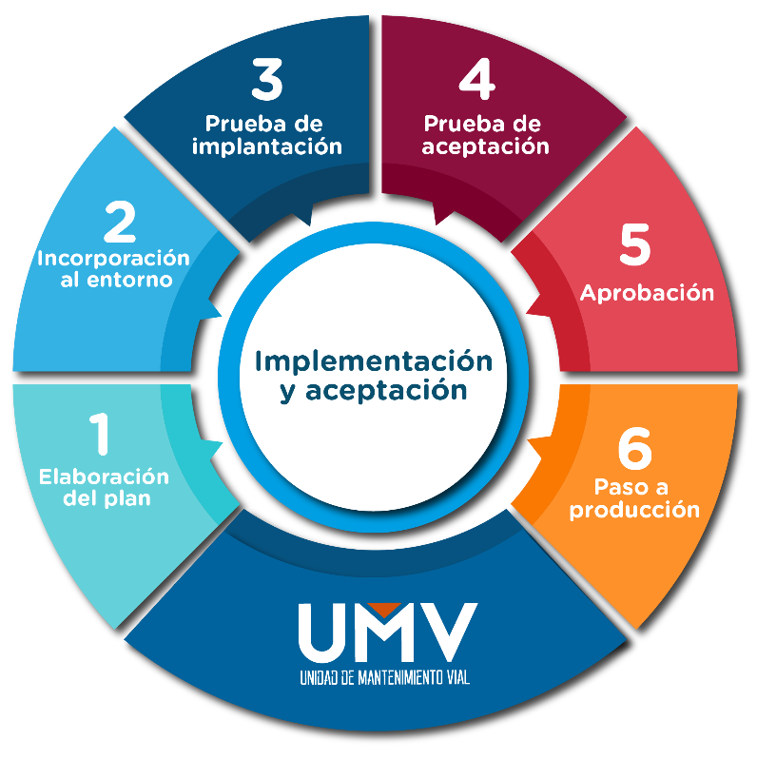
Fuente: Elaboración propia proceso Estrategia y Gestión de TI

- Elaboración del plan: Se diseñan todas las estrategias de implementación, identificando los distintos sistemas de información que forman parte del sistema objeto de la implementación. Involucra la constitución del equipo de implementación.
- Incorporación: Se realizan todas las actividades necesarias para la incorporación del sistema al entorno de operación en el que se van a llevar a cabo las pruebas de implementación y aceptación del sistema.
- Pruebas de implantación: Las pruebas de aceptación tienen como fin validar que el sistema cumple los requisitos básicos de funcionamiento esperado y permitir que el usuario determine la aceptación del sistema. Estas pruebas son realizadas por el usuario final que, durante este periodo de tiempo, debe plantear todas las deficiencias o errores que encuentre antes de dar por aprobado el sistema definitivamente. Se evalúan los resultados de las pruebas, analizando las incidencias recibidas.
- Aceptación del usuario final: Una vez realizadas las medidas correctoras necesarias, y comprobado que su comportamiento es adecuado, se documenta el resultado global de la evaluación de las pruebas de aceptación que incluye la aprobación del sistema por parte del usuario final.
- Aprobación: Una vez que se han efectuado las pruebas de implantación y de aceptación, el cliente debe formalizar la aprobación del sistema.
- Paso a producción: tiene como objetivo establecer el punto de inicio en que el sistema entra en producción y se hace a través del plan de comunicaciones.

Los Entregables Generales y criterios de aceptación se definen en la siguiente tabla:

Tabla 6. Entregables de la fase de implementación y aceptación
Entregable | Criterio de aceptación | Aprobación
Documento resultado con pruebas de aceptación | *Aprobación del documento | *Rol Líder Procesos de Tecnología  *Rol Líder Desarrollo y Mantenimiento de Sistemas de Información  * Rol Analistas de Pruebas
Formato de control de cambio | *Aprobación del documento | *Rol Líder Procesos de Tecnología  *Rol Líder Desarrollo y Mantenimiento de Sistemas de Información
Lista de chequeo | *Aprobación del documento | *Rol Líder Procesos de Tecnología  *Rol Líder Desarrollo y Mantenimiento de Sistemas de Información
Fuente: Elaboración propia-proceso Estrategia y Gestión de TI

BIBLIOGRAFÍA
- Adrián Lasso. (29 de octubre de 2019). Arquitectura de Software. Obtenido de https://studylib.es/doc/234649/arquitectura-de-software---tesismedina-epp
- Proyectos agiles.org, P. (8 de octubre de 2019). Proyectos Ágiles. Obtenido de https://proyectosagiles.org/que-es-scrum
- Información, T. (29 de octubre de 2019). Tecnologias-informacion.com. Obtenido de Modelos de datos: Modelo Conceptual, Físico y Lógico: https://www.tecnologias-informacion.com/modelos-datos.html
- Kniberg, H., Skarin, M., & Anderson. (2010). Kanban y Scrum – obteniendo lo mejor de ambos. Prólogo de Mary Poppendieck & David Anderson. USA: C4Media Inc.
- losdelailera-blog. (29 de 10 de 2019). Actividad primera sesión. Obtenido de http://arquitecturasoftwaresabadopm2015.blogspot.com/2015/09/actividad-primera-sesion.html
- MinTic. (2016). Marco de Arquitectura de TI Colombia. Obtenido de https://www.mintic.gov.co/arquitecturati/630/w3-propertyvalue-8114.html
- MinTic. (2019). Documento Maestro del Modelo de Gestión y Gobierno de TI. Obtenido de https://www.mintic.gov.co/arquitecturati/630/articles-9401_pdf_02.pdf
- PMI. (2017). PMBOK GUIDE. A guide to the project management body of knowledge (PMBOK guide). Pennsylvania, USA: Project Management Institute, Inc.
- Project Management Institute. (2013). PMBOK. Atlanta: Project Management Institute.
- Sánchez, A. (9 de 10 de 2019). Requisitos vs Casos de uso vs Historias de Usuario - Angel Lozano. Obtenido de http://www.angellozano.com/requisitos-del-sistema-vs-casos-uso-vs-historias-usuario
- Schwaber. (1997). Scrum development process. In Business object design and implementation. Springer, London.
- SCRUMstudy. (2016). A Guide to the SCRUM BODY OF KNOWLEDGE (SBOK TM GUIDE).
- Scrumstudy.com. (14 de octubre de 2019). Phases and processes in Scrum project. Obtenido de https://www.scrumstudy.com/whyscrum/scrum-phases-and-processes
- softeng.es. (9 de octubre de 2019). Metodología SCRUM para desarrollo de software a medida. Obtenido de https://www.softeng.es/es-es/empresa/metodologias-de-trabajo/metodologia-scrum
- Wikipedia. (2019). Scrum (desarrollo de software). Obtenido de https://es.wikipedia.org/wiki/Scrum_(desarrollo_de_software)

GLOSARIO
- Kick off: Reunión de inicio o lanzamiento del proyecto.
- Scrum master: Persona que lidera y administra al equipo guiándolo para que cumpla las reglas y procesos de la metodología SCRUM. Gestiona la reducción de impedimentos del proyecto y trabaja con el Product Owner para maximizar el retorno de inversión.
- Product owner (PO): considerado como la voz del cliente. Se encarga de asumir las diferentes responsabilidades como representante del cliente, durante el entorno de desarrollo, traslada la visión del proyecto al equipo, formaliza las historias de usuario a incorporar en el Product Backlog y las reprioriza de forma regular.
- Team: Grupo de profesionales con los conocimientos técnicos necesarios y que desarrollan el proyecto de manera conjunta llevando a cabo las historias a las que se comprometen al inicio de cada sprint.
- Product Backlog: Es el conjunto de requisitos denominados historias de usuario descritos en un lenguaje no técnico y priorizados por valor de negocio. Los requisitos y prioridades se deben revisar y ajustar durante el curso del proyecto a intervalos regulares.
- Sprint Planning: Reunión en la cual el Product Owner presenta las historias de usuario del backlog por orden de prioridad. El equipo determina la cantidad de historias que puede comprometerse a completar en ese sprint.
- Sprint: Iteración de duración prefijada durante la cual el equipo trabaja para convertir las historias de usuarios del Product Backlog a las que se ha comprometido, en una nueva versión del software totalmente operativo.
- Sprint Backlog: Lista de las tareas necesarias para llevar a cabo las historias del sprint.
- Daily sprint meeting: Reunión diaria de cómo máximo 15 min. en la que el equipo se sincroniza para trabajar de forma coordinada. Cada miembro comenta que hizo el día anterior, que hará hoy y si hay impedimentos.

REVISIÓN Y APROBACIÓN:

Elaborado y/o Actualizado por: | Validado por  Líderes (Estratégico u Operativo) del Proceso: | Aprobado:
HUGO ARMANDO CENDALES PRIETO/  Contratista / Proceso EGTI | Firma: | Firma:
Acompañamiento Asesor OAP: | Firma: | Firma:
CHRISTIAN MEDINA FANDIÑO  /Profesional Especializado- Proceso DESI | Firma: | Firma:
 | JOSE GABRIEL GUERRA ALMENDRALES  Jefe Oficina de Tecnologías de la información (E) | EDGAR ALONSO FORERO CASTRO/  Jefe Oficina Asesora de Planeación

CONTROL DE CAMBIOS:

VERSIÓN | DESCRIPCIÓN | FECHA | APROBADO  Jefe de la Oficina Asesora de Planeación
1 | Se generó la metodología de desarrollo de sistemas de información, para establecer las actividades y los puntos de control para tener en cuenta para la ejecución de esta clase de desarrollos en la Entidad. | Diciembre 2019 | Jefe Oficina Asesora de Planeación
2 | Se actualizan roles y responsabilidades | Diciembre 2023 | Jefe Oficina Asesora de Planeación

Marco de Arquitectura Empresarial de TI-Colombia
COBIT: Control Objectives Control Objectives for Information and related Technology. Marco aceptado internacionalmente como una buena práctica para el control de la información, TI y los riesgos que conllevan. COBIT se utiliza para implementar el gobierno de IT y mejorar los controles de IT. Contiene objetivos de control, directivas de aseguramiento, medidas de desempeño y resultados, factores críticos de éxito y modelos de madurez.
Instrumento desarrollado por el Project Management Institute-PMI que establece buenas prácticas relacionadas con la gestión, administración y dirección de proyectos.
A noviembre de 2019, este documento está en proceso de publicación en SISGESTION
Documento publicado en diciembre de 2019.
Se encuentran publicadas en SISGESTION, con la codificación de EGTI-DI-001 a EGTI-DI-013.
Los documentos codificados se encuentran publicados en SISGESTION
Ver SISGESTION
Dicho procedimiento se encuentra en SISGERSTION
La estrategia se encuentra publicada en SISGERSTION, en el documento EGTI-DI-016 Estrategias de Uso y Apropiación.
El repositorio del grupo de TI se encuentra en el sharepoint. https://uaermv.sharepoint.com/sites/SIT
Ver DESI-PR-002 Procedimiento de Gestión de Ideas y Proyectos de Mejora
Ver DESI-DI-003 Ficha de generación de proyecto de mejora.
DESI-FM-023 EDT Proyecto de Mejora
Ver formato DESI-DI-004 Ficha de cierre de Proyecto de Mejora
DESI-PR-002_Procedimiento_de_Gestión_de_Ideas_y_Proyectos_de_Mejora
DESI-PR-002_Procedimiento_de_Gestión_de_Ideas_y_Proyectos_de_Mejora
DESI-PR-002_Procedimiento_de_Gestión_de_Ideas_y_Proyectos_de_Mejora
Se identifican en alto nivel
EGTI-FM-004 Formato Requerimientos Sistemas Información Usuarios
Sólo aplica si es un proveedor el que hace entrega del documento de requerimientos
El formato de arquitectura de referencia se encuentra en construcción.
Sólo aplica si es un proveedor el que hace entrega del documento de requerimientos
Ver formato EGTI-FM-002 Formato Casos de Uso, en la intranet SISGESTION
Sólo aplica si es un proveedor el que hace entrega del documento de requerimientos
Ver en SISGESTION EGTI-FM-003 Formato Pruebas Casos de Uso
Sólo aplica si es un proveedor el que hace entrega del documento de requerimientos
En el documento Plan de Aseguramiento de Calidad se realiza una más amplia explicación de esta la etapa Ejecución del Plan de pruebas.
El detalle de este proceso se encuentra en el procedimiento de Puesta en Producción e Implementación de Soluciones, el cual se encuentra en proceso de publicación en SISGESTION.

